Numer sprawy: B.7021.1.2021.SK
ZAŁĄCZNIK NR 1 DO FORMULARZA OFERTOWEGO

- Przedmiot zamówienia.
Przedmiotem zamówienia jest dostawa, rozładunek i montaż urządzeń na place zabaw na terenie Gminy Bobolice wg dołączonego zestawienia.
Opis stanu istniejącego:
Na obszarze przeznaczonym pod realizację przedmiotowej inwestycji obecnie znajduje się teren trawiasty oraz piaszczysto-trawiasty.

- Przedmiotem zamówienia jest dostawa i montaż urządzeń zabawowych na place zabaw zgodnie z poniższym zestawieniem:
Wykaz urządzeń
Lp. |  | Lokalizacja | Nazwa urządzenia | Ilość  Kompletów/Szt. | Nawierzchnia
Place zabaw
1. |  | Bobolice, ul. Plac Zwycięstwa,  dz. nr 256/1 obr. 0003 Bobolice  doposażenie istniejącego placu zabaw | Bujak na sprężynie | 1 | piaszczysta
2. |  | Świelino dz. nr 37/30 obr. Świelino  doposażenie istniejącego placu zabaw | Wspinaczka + zjeżdżalnia | 1 | trawiasta
3. |  | Dobrociechy dz. nr 2/58 i 2/54  obr. Dobrociechy, doposażenie istniejącego placu zabaw | Street workout | 1 | trawiasta
4. |  | Stare Borne dz. nr 11/5 obr. Drzewiany, doposażenie istniejącego placu zabaw | Ławka/ równoważnia | 1 | piaszczysto-trawiasta
5. |  |  | Stół z siedziskami z planszą  do chińczyka | 1
6. |  | Głodowa dz. nr 27/8 obr. Głodowa, doposażenie istniejącego placu zabaw | Zjeżdżalnia | 1 | trawiasta
7. |  | Nowosiółki dz. 44/12 obr. Chlebowo, doposażenie istniejącego placu zabaw | Huśtawka ważka | 1 | trawiasta
8. | Krępa dz. nr 43/15 obr. Krępa, doposażenie istniejącego placu zabaw |  | Huśtawka podwójna | 1 | trawiasta
9. |  |  | Bocianie gniazdo | 1
10. |  |  | Street workout | 1
Uwaga: Zamówienie dotyczy urządzeń opisanych poniżej.

- Dostawa urządzeń.

- BUJAK NA SPRĘŻYNIE
Wymiary
a) | Minimalne wymiary w rzucie pionowym [cm x cm] | 40 x 90
b) | Maksymalna wysokość całkowita od ziemi [cm] | 85
Opis przedmiotu
a) | Solidna konstrukcja ze stali nierdzewnej, ocynkowana, malowana farbami proszkowymi, odporna na warunki atmosferyczne.
b) | Elementy złączne takie jak śruby, nakrętki, podkładki wykonane ze stali nierdzewnej.
c) | Płyty ścianek z intensywnie kolorowego tworzywa HPL w ozdobnej tematyce,  o grubości minimalnej 13 mm, najwyższej jakości, odpornego na warunki atmosferyczne.
d) | Uchwyty dla rąk i oparcia dla stóp wykonane z poliamidu.
e) | Sprężyny bujaka wykonane ze stali nierdzewnej, cynkowane i malowane farbami proszkowymi.
f) | Różne rodzaje, np. bujak wykonany w formie zwierzęcia (wieloryb, konik).
g) | Montaż w gruncie za pomocą prefabrykowanego fundamenty betonowego.

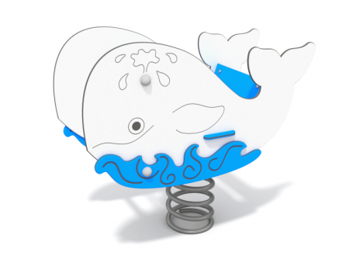
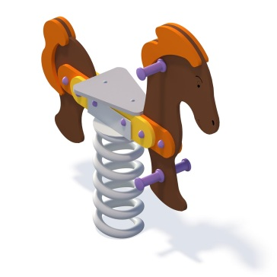

Rysunki przedstawiają przykładowe urządzenia spełniające wymagania Zamawiającego.

- HUŚTAWKA WAŻKA NA SPRĘŻYNIE
Wymiary
a) | Minimalne wymiary w rzucie pionowym [cm x cm] | 32 x 160
b) | Maksymalna wysokość całkowita od ziemi [cm] | 110
Opis przedmiotu
a) | Solidna konstrukcja ze stali nierdzewnej, ocynkowana, malowana farbami proszkowymi, odporna na warunki atmosferyczne.
b) | Elementy złączne takie jak śruby, nakrętki, podkładki wykonane ze stali nierdzewnej.
c) | Płyty ścianek z intensywnie kolorowego tworzywa HPL w ozdobnej tematyce,  o grubości minimalnej 13 mm, najwyższej jakości, odpornego na warunki atmosferyczne
d) | Ozdobne uchwyty dla rąk i oparcia dla stóp wykonane z poliamidu.
e) | Sprężyny bujaka wykonane ze stali nierdzewnej, cynkowane i malowane farbami proszkowymi.
f) | Elementy motywu dziecięcego występujące na huśtawce, przykładowo zwierzęta, pojazdy w szerokiej gamie kolorów.
g) | Montaż w gruncie za pomocą prefabrykowanego fundamentu betonowego.
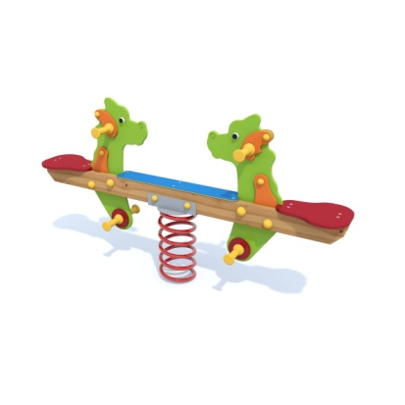
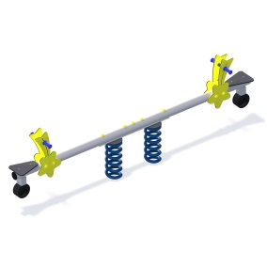

Rysunki przedstawiają przykładowe urządzenia spełniające wymagania Zamawiającego.

- STOLIK DO CHIŃCZYKA
Wymiary
a) | Minimalne wymiary [cm x cm] | 170 x 170
b) | Maksymalna wysokość całkowita od ziemi [cm] | 75
Opis przedmiotu
a) | Solidna konstrukcja ze stali nierdzewnej, ocynkowana, malowana farbami proszkowymi, odporna na warunki atmosferyczne.
b) | Elementy złączne takie jak śruby, nakrętki, podkładki wykonane ze stali nierdzewnej.
c) | Płyty ścianek z intensywnie kolorowego tworzywa HPL, o grubości minimalnej 13 mm, najwyższej jakości, odpornego na warunki atmosferyczne.
d) | Plansza do gry wykonana w czterech kolorach.
e) | Montaż w gruncie za pomocą prefabrykowanego fundamentu betonowego.
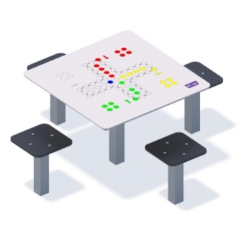

Rysunek przedstawia przykładowe urządzenie spełniające wymagania Zamawiającego.
- BOCIANIE GNIAZDO
Wymiary
a) | Minimalne wymiary w rzucie pionowym [cm x cm] | 250 x 150
b) | Maksymalna wysokość całkowita od ziemi [cm] | 220
Opis przedmiotu
a) | Solidna konstrukcja ze stali nierdzewnej, ocynkowana, malowana farbami proszkowymi, odporna na warunki atmosferyczne.
b) | Elementy złączne takie jak śruby, nakrętki, podkładki wykonane ze stali nierdzewnej.
c) | Siedzisko typu „bocianie gniazdo” o minimalnej średnicy 100 cm zawieszone na łańcuchach ze stali nierdzewnej.
d) | Oplot stalowej ramy siedziska oraz wyplot wykonane z polipropylenu.
e) | Zawiesie ze stali nierdzewnej.
f) | Montaż w gruncie za pomocą prefabrykowanego fundamentu betonowego.
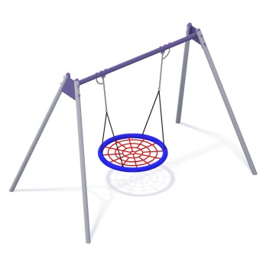

Rysunek przedstawia przykładowe urządzenie spełniające wymagania Zamawiającego.

- STREET WORKOUT
Wymiary
a) | Minimalne wymiary w rzucie pionowym [cm x cm] | 280 x 140
b) | Maksymalna wysokość całkowita od ziemi [cm] | 220
Opis przedmiotu
a) | Solidna konstrukcja ze stali nierdzewnej, ocynkowana, malowana farbami proszkowymi w intensywnych kolorach, odporna na warunki atmosferyczne.
b) | Elementy złączne takie jak śruby, nakrętki, podkładki wykonane ze stali nierdzewnej.
c) | Śruby oraz zakończenia słupów konstrukcyjnych zabezpieczone zaślepkami.
d) | Montaż w gruncie za pomocą prefabrykowanego fundamentu betonowego.
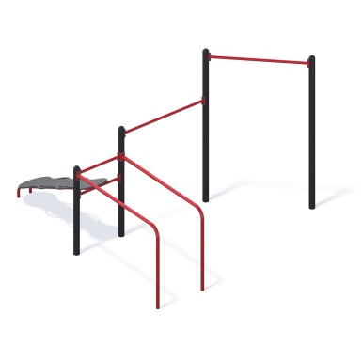
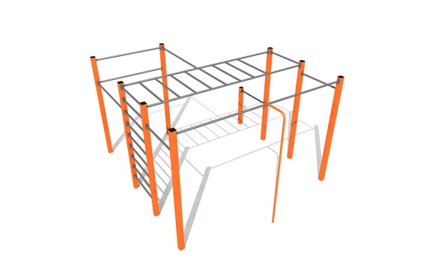

Rysunki przedstawiają przykładowe urządzenia spełniające wymagania Zamawiającego.

- ŁAWKA RÓWNOWAŻNIA
Wymiary
a) | Minimalne wymiary w rzucie pionowym [cm x cm] | 200 x 60
b) | Maksymalna wysokość całkowita od ziemi [cm] | 32
Opis przedmiotu
a) | Solidna konstrukcja ze stali nierdzewnej, ocynkowana, malowana farbami proszkowymi, odporna na warunki atmosferyczne.
b) | Elementy złączne takie jak śruby, nakrętki, podkładki wykonane ze stali nierdzewnej.
c) | Płyty stopni/podestu z intensywnie kolorowego tworzywa HPL w ozdobnej tematyce, o grubości minimalnej 12 mm, najwyższej jakości, odpornego na warunki atmosferyczne.
d) | Płyty stopni/podestu zabezpieczone przed poślizgiem.
e) | Elementy motywu dziecięcego w szerokiej gamie intensywnych kolorów występujące na równoważni, przykładowo zwierzęta.
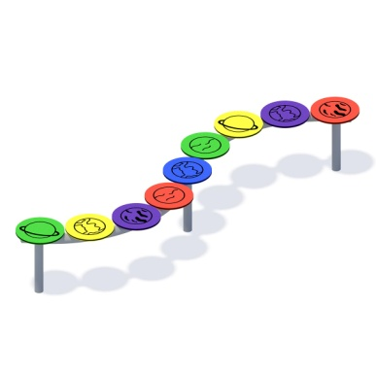  f) | Montaż w gruncie za pomocą prefabrykowanego fundamentu betonowego.

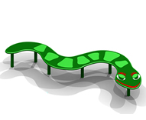

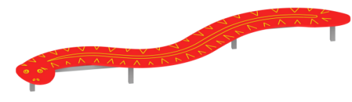

Rysunki przedstawiają przykładowe urządzenia spełniające wymagania Zamawiającego.

- ZJEŻDŻALNIA
Wymiary
a) | Minimalne wymiary w rzucie pionowym [cm x cm] | 300 x 150
b) | Maksymalna wysokość całkowita od ziemi [cm] | 360
Opis przedmiotu
a) | Solidna konstrukcja ze stali nierdzewnej, ocynkowana, malowana farbami proszkowymi, odporna na warunki atmosferyczne.
b) | Ślizg wykonany bez łączeń, z jednego arkusza blachy stali nierdzewnej. Blacha  o grubości minimum 2 mm.
c) | Elementy złączne takie jak śruby, nakrętki, podkładki wykonane ze stali nierdzewnej.
d) | Płyty boczne z intensywnie kolorowego polietylenu HDPE, o grubości minimalnej 13 mm, najwyższej jakości, odpornego na warunki atmosferyczne.
e) | Płyty ścianek i podestów z kolorowego tworzywa HDPE lub HPL o grubości minimum 13 mm, odpornego na warunki atmosferyczne. Podesty antypoślizgowe oraz odporne na ścieranie.
f) | Zakończenia rur i słupów wykonane z bezpiecznych zaślepek.
g) | Montaż w gruncie za pomocą prefabrykowanego fundamenty betonowego.
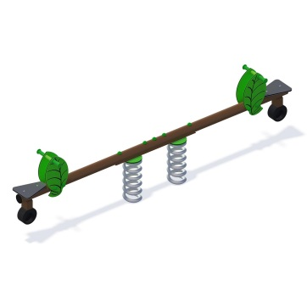
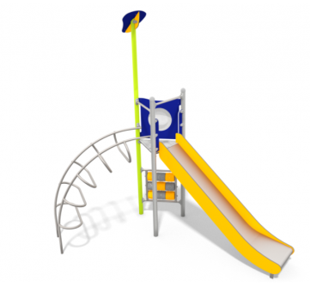
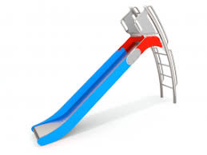

Rysunki przedstawiają przykładowe urządzenia spełniające wymagania Zamawiającego.

- ZJEŻDŻALNIA + WSPINACZKA
Wymiary
a) | Minimalne wymiary w rzucie pionowym [cm x cm] | 280 x 170
b) | Maksymalna wysokość całkowita od ziemi [cm] | 320
Opis przedmiotu
a) | Solidna konstrukcja ze stali nierdzewnej, ocynkowana, malowana farbami proszkowymi, odporna na warunki atmosferyczne.
b) | Ślizg wykonany bez łączeń, z jednego arkusza blachy stali nierdzewnej. Blacha  o grubości minimum 2 mm.
c) | Elementy złączne takie jak śruby, nakrętki, podkładki wykonane ze stali nierdzewnej.
d) | Płyty boczne z intensywnie kolorowego polietylenu HDPE, o grubości minimalnej 13 mm, najwyższej jakości, całkowicie odpornego na warunki atmosferyczne.
e) | Płyty ścianek i podestów z kolorowego tworzywa HDPE lub HPL o grubości minimum 13 mm, odpornego na warunki atmosferyczne. Podesty antypoślizgowe oraz odporne na ścieranie.
f) | Zakończenia rur i słupów wykonane z bezpiecznych zaślepek.
g) | Kamienie wspinaczkowe wykonane z mieszanki kruszyw i kolorowych żywic poliestrowych.
h) | Montaż w gruncie za pomocą prefabrykowanego fundamenty betonowego.

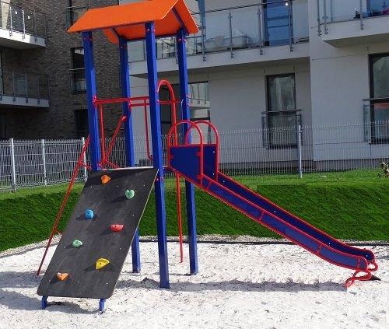

Rysunek przedstawia przykładowe urządzenie spełniające wymagania Zamawiającego.

- HUŚTAWKA PODWÓJNA
Wymiary
a) | Minimalne wymiary w rzucie pionowym [cm x cm] | 170 x 325
b) | Maksymalna wysokość całkowita od ziemi [cm] | 260
Opis przedmiotu
a) | Solidna konstrukcja ze stali nierdzewnej, ocynkowana, malowana farbami proszkowymi, odporna na warunki atmosferyczne.
b) | Elementy złączne takie jak śruby, nakrętki, podkładki wykonane ze stali nierdzewnej.
c) | Siedzisko typu „deseczka” wykonane z aluminium, pokryte miękkim tworzywem, zawieszone na łańcuchach ze stali nierdzewnej.
d) | Bezpieczne siedzisko typu „pampers” wykonane z aluminium i stali nierdzewnej pokryte miękkim tworzywem, zawieszone na łańcuchach ze stali nierdzewnej.
e) | Płyty ścianek z intensywnie kolorowego tworzywa HPL, o grubości minimalnej 13 mm, najwyższej jakości, odpornego na warunki atmosferyczne.
f) | Zakończenia rur i słupów wykonane z bezpiecznych zaślepek.
g) | Zawiesie ze stali nierdzewnej.
h) | Montaż w gruncie za pomocą prefabrykowanego fundamentu betonowego.
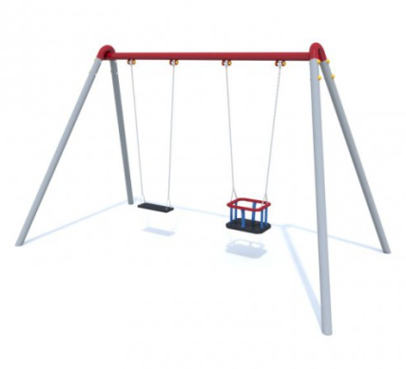
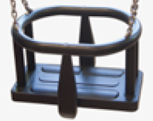
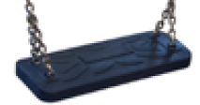

Rysunki przedstawiają przykładowe urządzenie spełniające wymagania Zamawiającego.

- Pozostałe ogólne wytyczne
Ogólne wymagania dotyczące materiałów
      - Materiały i urządzenia:
Materiały należy zakupić w I gatunku w klasach równoważnych lub wyższych, jakie zakłada opis przedmiotu zamówienia.
  - Materiały i urządzenia powinny posiadać świadectwa jakości, certyfikaty kraju pochodzenia oraz powinny odpowiadać wymogom obiektów użyteczności publicznej (przedszkole, place zabaw).
  - Urządzenia muszą posiadać certyfikaty bezpieczeństwa wydane przez Instytut, deklaracje zgodności z Polską Normą PN-EN 1176.
  - Materiały i urządzenia muszą być fabrycznie nowe, lecz nie mogą być prototypami.
  - Urządzenia powinny być wykonane z trwałych, solidnych i estetycznych materiałów najwyższej jakości, o nowoczesnym wzornictwie oraz żywych kolorach.
  - Wykonawca zobowiązany jest do uzgodnienia kolorystyki z Zamawiającym.
  - Wykonawca uzgodni z Zamawiającym miejsca montażu poszczególnych urządzeń.
  - Urządzenia muszą zostać posadowione w gruncie w sposób zgodny ze sztuką budowlaną.
  - Gwarancja na urządzenia minimum 24 miesiące.
  - Wykonawca zapewni serwis oryginalnych części w okresie 10 lat od daty zakupu urządzenia.

- Wykonanie robót:
Wykonawca robót jest odpowiedzialny za:
2.1. Jakość ich wykonania zgodnie z obowiązującymi Polskimi Normami, Przepisami Techniczno-Budowlanymi, instrukcjami i Dokumentacją Techniczno Rozruchową producentów,
2.2. Zabezpieczenie terenu budowy w robotach prowadzonych pod ruchem.
2.3. Ochronę środowiska w czasie wykonywania robót.
2.4. Ochronę przeciwpożarową.
2.5. Ochronę własności publicznej i prywatnej.
2.6. Bezpieczeństwo i higienę pracy.
2.7. Ochronę i utrzymanie robót.
2.8. Stosowanie się do prawa i innych przepisów.
2.9. Wykonawca ponosi koszty związane z transportem i ubezpieczeniem przedmiotu umowy do miejsca przeznaczenia, do czasu dokonania ostatecznego odbioru całości przedmiotu umowy przez Zamawiającego.

